**WEB TEKNOLOJİLERİ DERSİ PROJE ÖDEVİ**

ADI SOYADI: Ahmet Sefa Güver

NUMARASI: G181210042

ŞUBESİ: 1-A

ÖĞRETİM ÜYESİ: Öğr.Gör.Dr. CAN YÜZKOLLAR

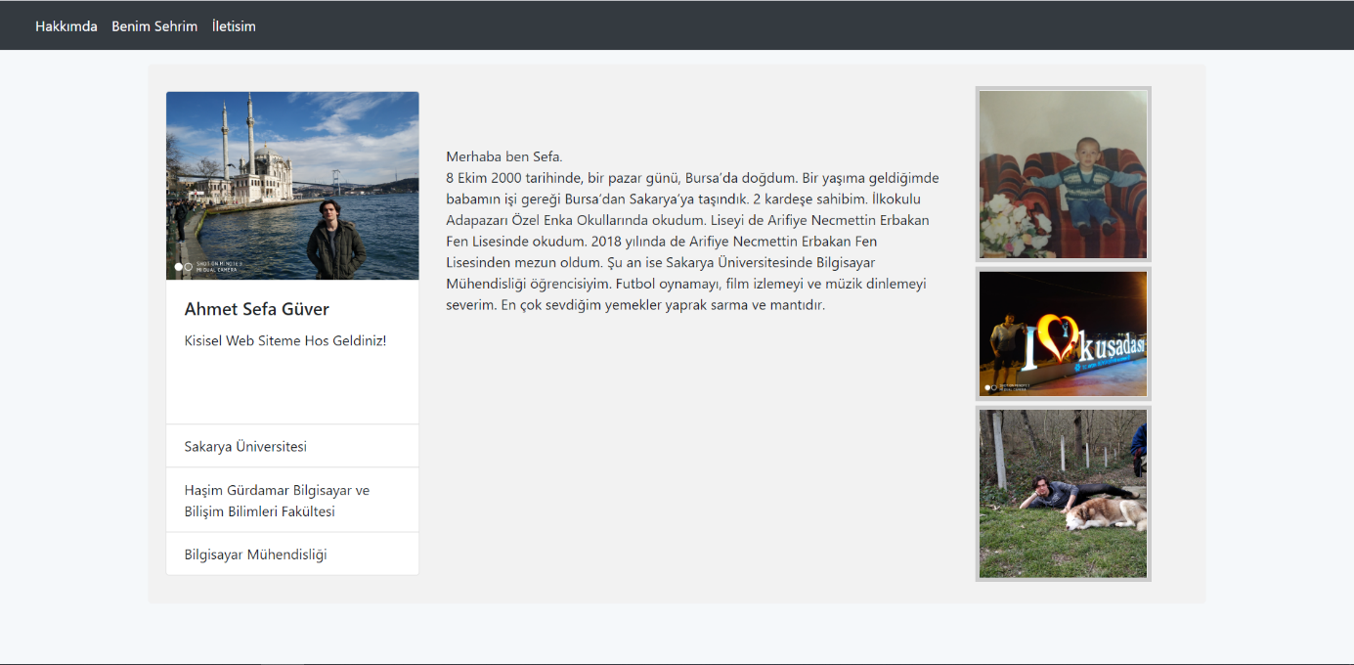

Hakkımda sayfası için sayfayı üç ayrı şekilde böldüm. İlk parçasına fotoğraf koydum ve eğitim durumumla ilgili bilgiler ekledim. Orta kısımda okuduğum okullardan ve hobilerimden bahsettim. En son bölüme ise tekrar fotoğraflarımı ekledim.

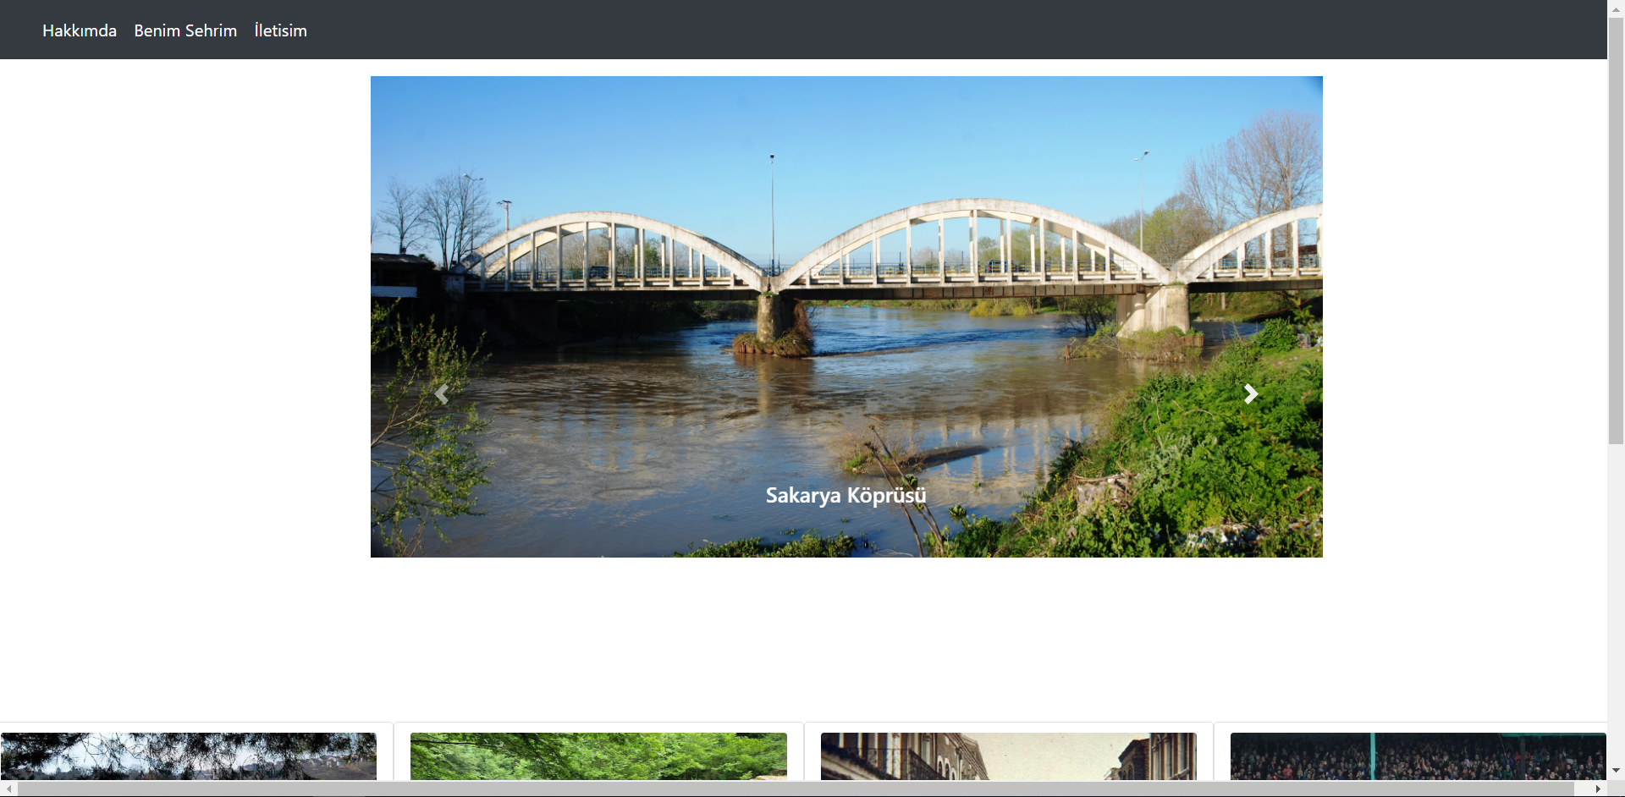

Menünün Benim Şehrim sayfasında slider ve dört adet kart kullandım. Slidera bir adet müze, şehrimizin simgesi olan köprümüz, tarihi bir mekân ve şehrimizin futbol takımından bir fotoğraf koydum.

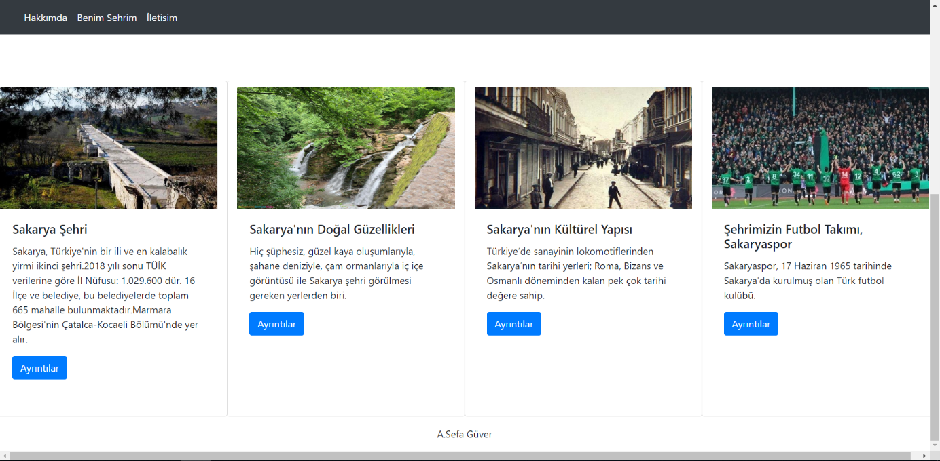

Sayfanın alt kısmına eklediğim kartlara sliderda fotoğraflarını koyduğum Şehrimin yapısı, Doğal güzellikleri, Kültürel yapısı ve Futbol takımı hakkında ayrıntılı bilgilere gidilecek "ayrıntılar" butonları koydum.

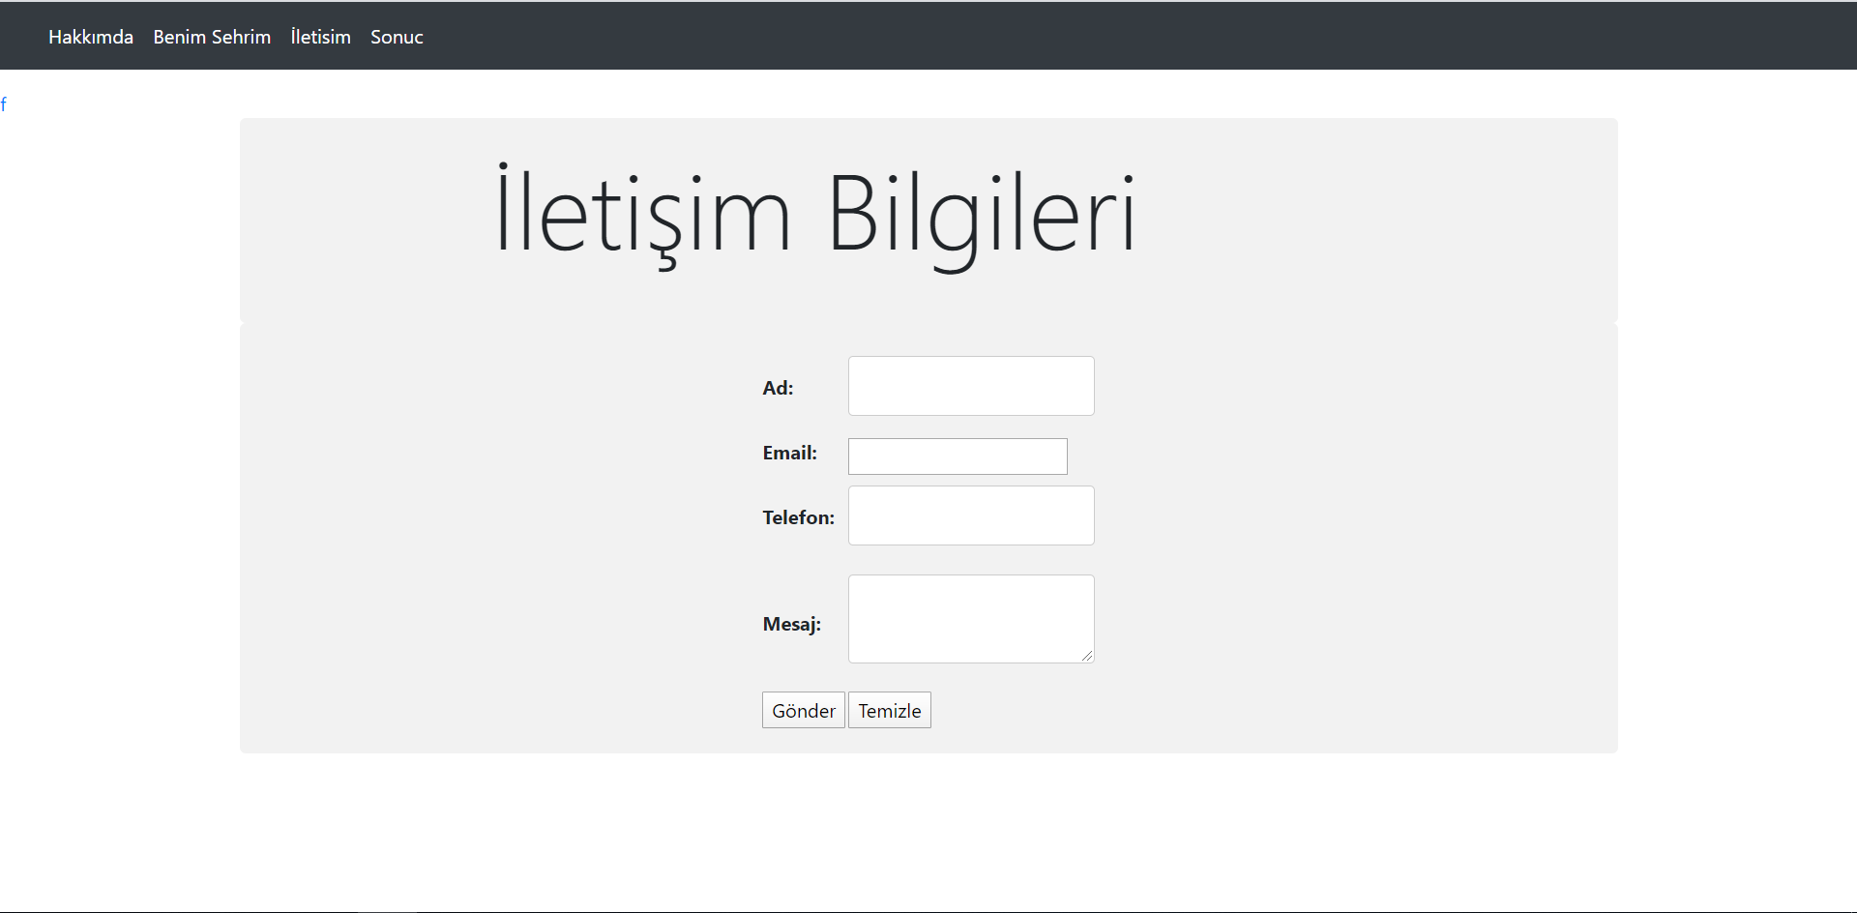

İletişim sayfasında bloguma giren insanların benimle yorumlarını paylaşabilecekleri bir textbox oluşturdum.